**INSTITUTO POLITECNICO NACIONAL.**

**Unidad Profesional Interdisciplinaria de Biotecnología.**

Alumnos:

* Alvarado Lagos María Guadalupe.
* Aparicio Martínez Carlos Ignacio.
* Gutiérrez Montor Marcela.
* Minor Margarito Norma Isabel.
* Siu Manzano Daniela.

Grupo: 4LV2 Equipo: 6

Asignatura: Química Orgánica Aplicada.

Profesores:

* Marín Albino Ma. Del Carmen.
* Ortiz Juárez Juan Claudio.

Tema: Tarea No. 2 “Ajuste polinomial por mínimos cuadrados y linealizacion”

Fecha de Entrega: 12/10/2017

***Métodos Numéricos***

***Segundo parcial***

***Tarea 2: Ajuste polinomial por mínimos cuadrados y linealizacion***

***Fecha de entrega: 12 de octubre de 2017.***

**Instrucciones:** Resuelva detalladamente cada uno de los siguientes ejercicios, contestando con claridad las preguntas que se le hagan. Describa el sistema de ecuaciones que se deba resolver y aplique el método de solución que usted guste para encontrar los coeficientes de la curva de ajuste. Calcule el coeficiente de correlación de Pearson en cada caso. En todos los ejercicios grafique el (los) modelo (s) de ajuste y los puntos etiquetándolos.

**EJERCICIO 1.**

La temperatura de ebullición del agua, Te registrada a diferentes altura, como se muestra en la siguiente tabla.

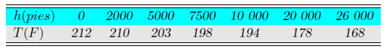

Ajuste un modelo de regresión lineal a los datos use la ecuación para estimar la temperatura de ebullición a 16000 pies.

Matriz a resolver:

Código

%Temperatura de ebullición del agua a diferentes alturas

clc; close all; clear all

format long

h=[0,2000,5000,7500,10000,20000,26000]; %Altura en pies

t=[[212,210,203,198,194,178,168]]; %Temperatura en Fahrenheit

%Graficar para verificar la tendencia

plot(h,t,'o','MarkerSize',2,'MarkerFaceColor','b','MarkerEdgeColor','r')

%De la gráfica se observa que la relación es lineal. Por ello, el polinomio

%obtenido será de primer grado

grid on

%Cálculo de los coeficientes del polinomio de segundo grado

A=[length(t),sum(h);sum(h),sum(h.^2)];

b=[sum(t);sum(t.*h)];

[fil,col]=size(A); %Se cuentan las filas y columnas y se otorgan a variables

%Matriz de resultados no homogéneos

M=[A eye(size(A))]; %Formación de la matriz aumentada

for j=1:col

for i=j:fil-1 %Ciclo de burbuja

for l=j:fil-1

if abs(M(l,j))<abs(M(l+1,j))

aux=M(l,:);

M(l,:)=M(l+1,:);

M(l+1,:)=aux;

end

end

end

M(j,:)=M(j,:)/M(j,j); %Dividiendo entre el valor importante

for k=1:fil

if k~=j

M(k,:)=M(k,:)-M(j,:)*M(k,j);%Convirtiendo las filas no importantes en ceros

end

end

end

inv_A=M(:,col+1:2*fil);

x=inv_A*b;

syms H

a_0=x(1);a_1=x(2);

P_1=vpa(a_1*H+a_0,5);% O bien P=x(2)*L+x(1)

disp('El polinomio de regresión de grado 1 es')

disp(P_1)

hold on

g1=ezplot(P_1,[min(h),max(h)]); %Para graficar el polinomio de grado 1

set(g1,'color','m')%Se definen las características de la gráfica

title('Temperatura de ebullición del agua en función de la altura')

%Coeficiente de correlación de Pearson

%Polinomio de grado 1

Sr=sum((t-subs(P_1,h)).^2);%Se obtiene la suma de residuales

St=sum((t-mean(t)).^2); %Sumas totales

r=sqrt((St-Sr)/St); %Coeficiente de correlación

disp('El coeficiente de correlación obtenido para el polinomio de grado 1 es de')

disp(r)

%Estimación de la temperatura a 16,000 pies

temp=subs(P_1,16000);

plot(16000,temp,'k*')

legend('datos experimentales','P_1','P_1(16,000)')

fprintf('La temperatura de ebullición del agua a 16 mil ft de altura es de %f °F \n',temp)

GRÁFICA.

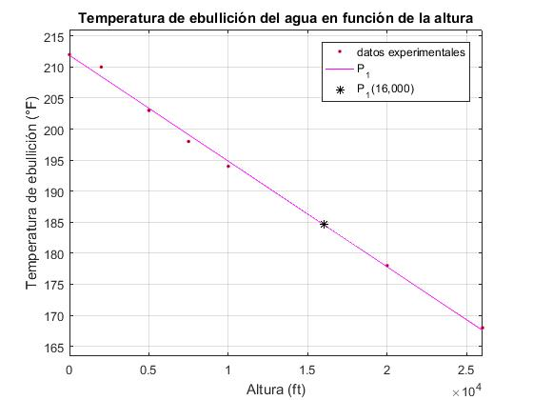

RESULTADOS.

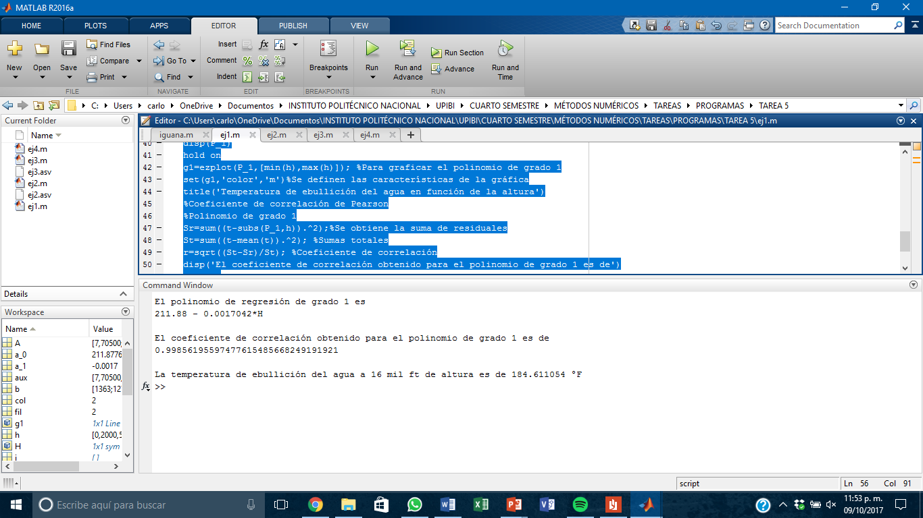

**EJERCICIO 2.**

Los siguientes datos experimentales representan el calor específico del agua como función de la temperatura:



Realice los ajustes polinomiales de 2do y 4to grado ¿Qué diferencia existe entre uno y otro ajuste? ¿Es significativa (observe los coeficientes)? ¿Qué ajuste recomendaría?

Estime con los dos modelos el calor específico del agua a 20°.

Matriz a resolver

Polinomio 2

Polinomio 4

CODIGO.

%Calor específico del agua en función de la temperatura

clc; close all; clear all

format long

t=[273,283,293,303,313,323,333,343,353,363]; %Longitud en cm

cp=[1.00783000000000,1.00129000000000,0.998800000000000,0.998000000000000,0.998000000000000,0.998500000000000,0.999400000000000,1.00060000000000,1.00229000000000,1.00437000000000]; %Peso en g

%Graficar para verificar la tendencia

plot(t,cp,'o','MarkerSize',2,'MarkerFaceColor','r','MarkerEdgeColor','r')

grid on

%Cálculo de los coeficientes del polinomio de segundo grado

A=[length(cp),sum(t),sum(t.^2);sum(t),sum(t.^2),sum(t.^3);sum(t.^2),sum(t.^3),sum(t.^4)];

b=[sum(cp);sum(cp.*t);sum(cp.*t.^2)];

[fil,col]=size(A); %Se cuentan las filas y columnas y se otorgan a variables

%Matriz de resultados no homogéneos para polinomio 2

M=[A eye(size(A))]; %Formación de la matriz aumentada

for j=1:col

for i=j:fil-1 %Ciclo de burbuja

for h=j:fil-1

if abs(M(h,j))<abs(M(h+1,j))

aux=M(h,:);

M(h,:)=M(h+1,:);

M(h+1,:)=aux;

end

end

end

M(j,:)=M(j,:)/M(j,j); %Dividiendo entre el valor importante

for k=1:fil

if k~=j

M(k,:)=M(k,:)-M(j,:)*M(k,j);%Convirtiendo las filas no importantes en ceros

end

end

end

inv_A=M(:,col+1:2*fil);

x=inv_A*b;

syms T

a_0=x(1);a_1=x(2);a_2=x(3);

P_2=vpa(a_2*T^2+a_1*T+a_0,20);

disp('El polinomio de regresión de grado 2 es')

disp(P_2)

%Cálculo de los coeficientes del polinomio de cuarto grado

A=[length(cp),sum(t),sum(t.^2),sum(t.^3),sum(t.^4);sum(t),sum(t.^2),sum(t.^3),sum(t.^4),sum(t.^5);sum(t.^2),sum(t.^3),sum(t.^4),sum(t.^5),sum(t.^6);sum(t.^3),sum(t.^4),sum(t.^5),sum(t.^6),sum(t.^7);sum(t.^4),sum(t.^5),sum(t.^6),sum(t.^7),sum(t.^8)];

b=[sum(cp);sum(cp.*t);sum(cp.*t.^2);sum(cp.*t.^3);sum(cp.*t.^4)];

[fil,col]=size(A); %Se cuentan las filas y columnas y se otorgan a variables

%Matriz de resultados no homogéneos

M=[A eye(size(A))]; %Formación de la matriz aumentada

for j=1:col

for i=j:fil-1 %Ciclo de burbuja

% for h=j:fil-1

if abs(M(j,j))<abs(M(i+1,j))

aux=M(j,:);

M(j,:)=M(i+1,:);

M(i+1,:)=aux;

end

%end

end

M(j,:)=M(j,:)/M(j,j); %Dividiendo entre el valor importante

for k=1:fil

if k~=j

M(k,:)=M(k,:)-M(j,:)*M(k,j);%Convirtiendo las filas no importantes en ceros

end

end

end

inv_A=M(:,col+1:2*fil);

x=inv_A*b;

a_0=x(1);a_1=x(2);a_2=x(3);a_3=x(4);a_4=x(5);

P_4=vpa(a_4*T^4+a_3*T^3+a_2*T^2+a_1*T+a_0,20);% O bien P=x(3)*L^2+x(2)*L+x(1)

disp('El polinomio de regresión de grado 4 es')

disp(P_4)

hold on

g1=ezplot(P_2,[min(t),max(t)]); %Para graficar el polinomio de grado 2

set(g1,'color','g')%Se definen las características de la gráfica

g2=ezplot(P_4,[min(t),max(t)]); %Para graficar el polinomio de grado 4

set(g2,'color','m')%Se definen las características de la gráfica

title('Cp del agua con respecto a la temperatura')

xlabel('Temperatura del agua (K)')

ylabel('Cp del agua (cal/gK)')

%Coeficiente de correlación de Pearson

%Polinomio de grado 2

Sr_2=sum((cp-subs(P_2,t)).^2);%Se obtiene la suma de residuales

St_2=sum((cp-mean(cp)).^2); %Sumas totales

r_2=sqrt((St_2-Sr_2)/St_2); %Coeficiente de correlación

disp('El coeficiente de correlación obtenido para el polinomio de grado 2 es de')

disp(r_2)

%Polinomio de grado 4

Sr_4=sum((cp-subs(P_4,t)).^2);%Se obtiene la suma de residuales

St_4=sum((cp-mean(cp)).^2); %Sumas totales

r_4=sqrt((St_4-Sr_4)/St_4); %Coeficiente de correlación

disp('El coeficiente de correlación obtenido para el polinomio de grado 4 es de')

disp(r_4)

%Sustitución de datos

temp=298.15; cp_2=subs(P_2,temp); cp_4=subs(P_4,temp);

plot(temp,cp_2,'y*')

plot(temp,cp_4,'b*')

legend('datos experimentales','P_2','P_4','P_2(298.15)','P_4(298.15)')

fprintf('El Cp del agua a 20°C en base al polinomio 2 es de %f cal/gK \n',cp_2)

fprintf('El Cp del agua a 20°C en base al polinomio 4 es de %f cal/gK \n',cp_4)

GRÁFICA.

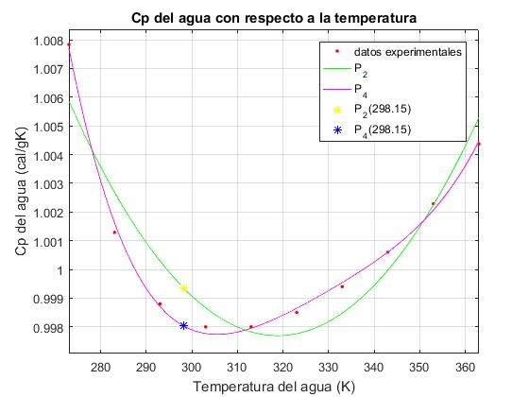

RESULTADOS.

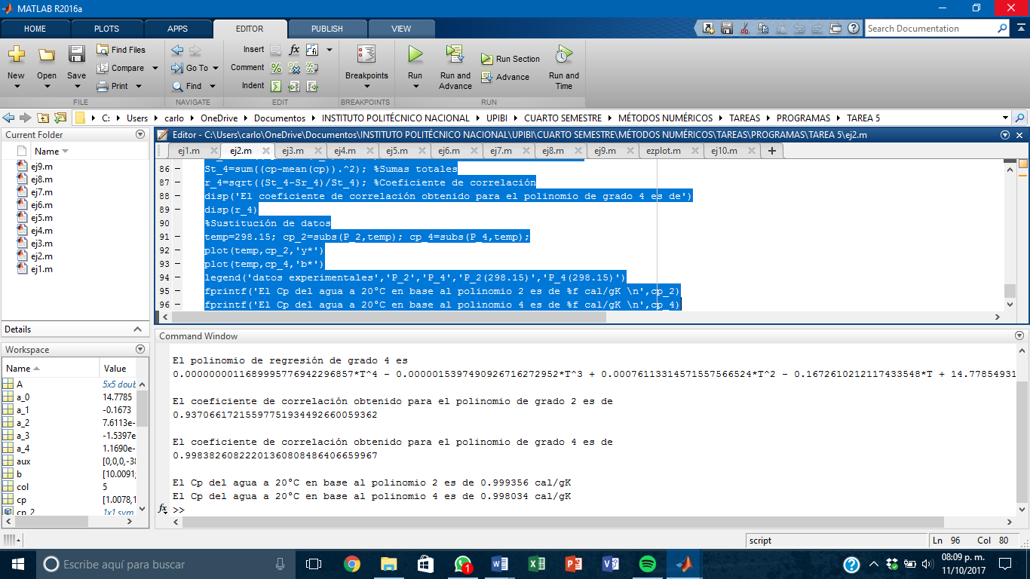

PREGUNTAS:

¿Qué diferencia existe entre uno y otro ajuste?

¿Es significativa (observe los coeficientes)?

Existe una diferencia de 0.061314 entre ambos coeficientes, la cual si es significativa debido a que buscamos el mejor ajuste para nuestros datos.

¿Qué ajuste recomendaría?

Recomendaríamos el de cuarto grado, debido a que tiene un mayor coeficiente de correlación y además gráficamente se aprecia una mayor cercanía a los puntos de nuestros datos.

**EJERCICIO 3.**

La densidad estándar del aire, D (promedio de mediciones hechas), a diferentes alturas h , con respecto al nivel del mar, se muestra en la siguiente tabla:



1. Realice los ajustes polinomiales de 2do y 3er grado ¿Cuál ajuste recomendaría? ¿Por qué?
2. Estime con el mejor modelo la densidad del aire en el D. F. y en la cima del Popocatepetl. Se puede respirar fácilmente a esta altura? Compare con la primera estimación.
3. c) Grafique ambos modelos de ajuste junto a los puntos experimentales.

Matriz a resolver

Polinomio 2

Polinomio 3

CÓDIGO.

%Densidad del aire respecto a la altura

clc; close all; clear all

format long

h=[0,3,6,9,12,15,18,21,24,27,30,33]; %Altura en km

d=[1.91000000000000,1.21000000000000,0.770000000000000,0.470000000000000,0.310000000000000,0.190000000000000,0.120000000000000,0.0750000000000000,0.0460000000000000,0.0290000000000000,0.0180000000000000,0.0110000000000000]; %Densidad en kg/m3

%Graficar para verificar la tendencia

plot(h,d,'o','MarkerSize',2,'MarkerFaceColor','r','MarkerEdgeColor','r')

grid on

%Cálculo de los coeficientes del polinomio de segundo grado

A=[length(d),sum(h),sum(h.^2);sum(h),sum(h.^2),sum(h.^3);sum(h.^2),sum(h.^3),sum(h.^4)];

b=[sum(d);sum(d.*h);sum(d.*h.^2)];

[fil,col]=size(A); %Se cuentan las filas y columnas y se otorgan a variables

%Matriz de resultados no homogéneos

M=[A eye(size(A))]; %Formación de la matriz aumentada

for j=1:col

for i=j:fil-1 %Ciclo de burbuja

for u=j:fil-1

if abs(M(u,j))<abs(M(u+1,j))

aux=M(u,:);

M(u,:)=M(u+1,:);

M(u+1,:)=aux;

end

end

end

M(j,:)=M(j,:)/M(j,j); %Dividiendo entre el valor importante

for k=1:fil

if k~=j

M(k,:)=M(k,:)-M(j,:)*M(k,j);%Convirtiendo las filas no importantes en ceros

end

end

end

inv_A=M(:,col+1:2*fil);

x=inv_A*b;

syms D

a_0=x(1);a_1=x(2);a_2=x(3);

P_2=vpa(a_2*D^2+a_1*D+a_0,5);% O bien P=x(3)*L^2+x(2)*L+x(1)

disp('El polinomio de regresión de grado 2 es')

disp(P_2)

%Cálculo de los coeficientes del polinomio de tercer grado

A=[length(d),sum(h),sum(h.^2),sum(h.^3);sum(h),sum(h.^2),sum(h.^3),sum(h.^4);sum(h.^2),sum(h.^3),sum(h.^4),sum(h.^5);sum(h.^3),sum(h.^4),sum(h.^5),sum(h.^6)];

b=[sum(d);sum(d.*h);sum(d.*h.^2);sum(d.*h.^3)];

[fil,col]=size(A); %Se cuentan las filas y columnas y se otorgan a variables

%Matriz de resultados no homogéneos

M=[A eye(size(A))]; %Formación de la matriz aumentada

for j=1:col

for i=j:fil-1 %Ciclo de burbuja

for u=j:fil-1

if abs(M(u,j))<abs(M(u+1,j))

aux=M(u,:);

M(u,:)=M(u+1,:);

M(u+1,:)=aux;

end

end

end

M(j,:)=M(j,:)/M(j,j); %Dividiendo entre el valor importante

for k=1:fil

if k~=j

M(k,:)=M(k,:)-M(j,:)*M(k,j);%Convirtiendo las filas no importantes en ceros

end

end

end

inv_A=M(:,col+1:2*fil);

x=inv_A*b;

syms L

a_0=x(1);a_1=x(2);a_2=x(3);a_3=x(4);

P_3=vpa(a_3*D^3+a_2*D^2+a_1*D+a_0,5);% O bien P=x(3)*L^2+x(2)*L+x(1)

disp('El polinomio de regresión de grado 3 es')

disp(P_3)

hold on

g1=ezplot(P_2,[min(h),max(h)]); %Para graficar el polinomio de grado 2

set(g1,'color','g')%Se definen las características de la gráfica

g2=ezplot(P_3,[min(h),max(h)]); %Para graficar el polinomio de grado 2

set(g2,'color','b')%Se definen las características de la gráfica

title('Densidad del aire en función de la altura')

%Coeficiente de correlación de Pearson

%Polinomio de grado 2

Sr_2=sum((d-subs(P_2,h)).^2);%Se obtiene la suma de residuales

St_2=sum((d-mean(d)).^2); %Sumas totales

r_2=sqrt((St_2-Sr_2)/St_2); %Coeficiente de correlación

disp('El coeficiente de correlación obtenido para el polinomio de grado 2 es de')

disp(r_2)

%Polinomio de grado 3

Sr_3=sum((d-subs(P_3,h)).^2);%Se obtiene la suma de residuales

St_3=sum((d-mean(d)).^2); %Sumas totales

r_3=sqrt((St_3-Sr_3)/St_3); %Coeficiente de correlación

disp('El coeficiente de correlación obtenido para el polinomio de grado 3 es de')

disp(r_3)

%Cálculo de densidad en CDMX y Popocatépetl

%Sustitución de datos

CDMX=2.25; dCD_2=subs(P_2,CDMX); dCD_3=subs(P_3,CDMX);

plot(CDMX,dCD_2,'y*')

plot(CDMX,dCD_3,'b*')

fprintf('La densidad del aire en CDMX en base al polinomio 2 es de %f kg/m3 \n',dCD_2)

fprintf('La densidad del aire en CDMX en base al polinomio 3 es de %f kg/m3 \n',dCD_3)

volcan=5.426; dvol_2=subs(P_2,volcan); dvol_3=subs(P_3,volcan);

plot(volcan,dvol_2,'r*')

plot(volcan,dvol_3,'k*')

fprintf('La densidad del aire en el Popocatépetl en base al polinomio 2 es de %f kg/m3 \n',dvol_2)

fprintf('La densidad del aire en el Popocatépetl en base al polinomio 3 es de %f kg/m3 \n',dvol_3)

legend('datos experimentales','P_2','P_3','P_2(h_1)','P_3(h_1)','P_2(h_2)','P_3(h_2)')

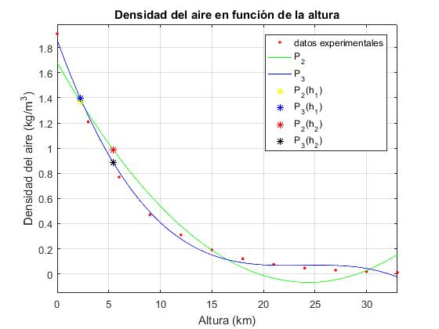

RESULTADOS

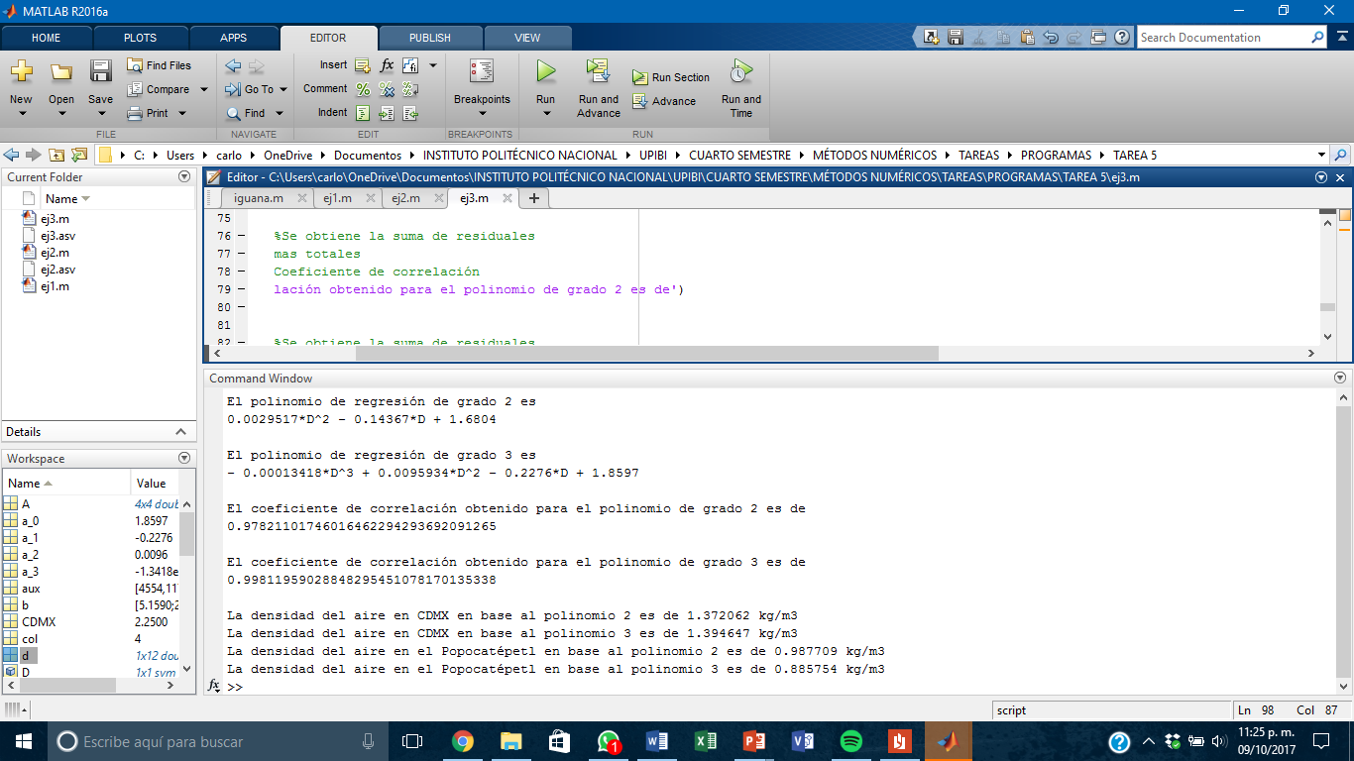

PREGUNTAS.

1. ¿Cuál ajuste recomendaría? ¿Por qué?
2. Estime con el mejor modelo la densidad del aire en el D. F. y en la cima del Popocatépetl ¿Se puede respirar fácilmente a esta altura? Compare con la primera estimación.

**EJERCICIO 4.**

La viscosidad, es una propiedad de los gases y unidos que caracteriza su resistencia al flujo. Para muchos materiales la viscosidad es altamente sensible a la temperatura. En la tabla de abajo se dan valores de la viscosidad del aceite SAE 10W a diferentes temperaturas (Fuente: B. R. Munson, D. F. Young y T. H. Okiishi, Fundamentals

of Fluid Mechanics, 4th ed., John Wiley and Sons, 2002):



Se sabe que la viscosidad en funcion de la temperatura T esta dada por la relacion:

ln _ = aT2 + bT + c

a) Calcule los par_ametros a; b y c.

b) Grafique los puntos experimentales junto al modelo de ajuste.

c) ¿Cual es la viscosidad del aceite SAE 10W a una temperatura de 200_C?

Nota: Haga el cambio de variable M = ln _. En MATLAB ln x = log(x).

Matriz a resolver

Polinomio 2

CODIGO.

%Viscosidad del aceite SAE 10W dependiendo de la temperatura

clc; close all; clear all

format long

t=[-20,0,20,40,60,80,100,120]; %Temperatura del aceite

mu=[4.00000000000000e-05,3.80000000000000e-06,9.50000000000000e-07,3.20000000000000e-07,1.50000000000000e-07,7.80000000000000e-08,4.50000000000000e-08,3.20000000000000e-08]; %Viscosidad del aceite

M=log(mu);%Valores de logaritmos para estar de acuerdo a la linealización

%Graficar para verificar la tendencia

plot(t,mu,'o','MarkerSize',2,'MarkerFaceColor','b','MarkerEdgeColor','r')

grid on

%Cálculo de los coeficientes del polinomio de segundo grado

A=[length(M),sum(t),sum(t.^2);sum(t),sum(t.^2),sum(t.^3);sum(t.^2),sum(t.^3),sum(t.^4)];

b=[sum(M);sum(M.*t);sum(M.*t.^2)];

[fil,col]=size(A); %Se cuentan las filas y columnas y se otorgan a variables

%Matriz de resultados no homogéneos

Mat=[A eye(size(A))]; %Formación de la matriz aumentada

for j=1:col

for i=j:fil-1 %Ciclo de burbuja

for l=j:fil-1

if abs(Mat(l,j))<abs(Mat(l+1,j))

aux=Mat(l,:);

Mat(l,:)=Mat(l+1,:);

Mat(l+1,:)=aux;

end

end

end

Mat(j,:)=Mat(j,:)/Mat(j,j); %Dividiendo entre el valor importante

for k=1:fil

if k~=j

Mat(k,:)=Mat(k,:)-Mat(j,:)*Mat(k,j);%Convirtiendo las filas no importantes en ceros

end

end

end

inv_A=Mat(:,col+1:2*fil);

x=inv_A*b;

syms Mu

a_0=x(1);a_1=x(2);a_2=x(3);

P_2=vpa(a_2*Mu^2+a_1*Mu+a_0,5);% O bien P=x(2)*L+x(1)

disp('El polinomio de regresión de grado 2 es')

disp(P_2)

Mu_real=exp(P_2); %Para obtener la función correspondiente a la viscosidad

disp('La función correspondiente a la viscosidad dependiente del tiempo es')

disp(Mu_real)

hold on

g1=ezplot(Mu_real,[-29,250]); %Para graficar el polinomio de grado 1

set(g1,'color','m')%Se definen las características de la gráfica

title('Viscosidad del aceite SAE 10W con respecto a la temperatura')

%Coeficiente de correlación de Pearson

%Polinomio de grado 2

Sr=sum((M-subs(P_2,t)).^2);%Se obtiene la suma de residuales

St=sum((M-mean(M)).^2); %Sumas totales

r=sqrt((St-Sr)/St); %Coeficiente de correlación

disp('El coeficiente de correlación obtenido para el polinomio de grado 2 es de')

disp(r)

%Estimación de la viscosidad a 200°C

visc=subs(Mu_real,200);

plot(200,visc,'k*')

legend('datos experimentales','Función real','mu(250)')

fprintf('La viscosidad del aceite SAE 10W a 200°C es de %1.9f Pa seg \n',visc)

GRÁFICA.

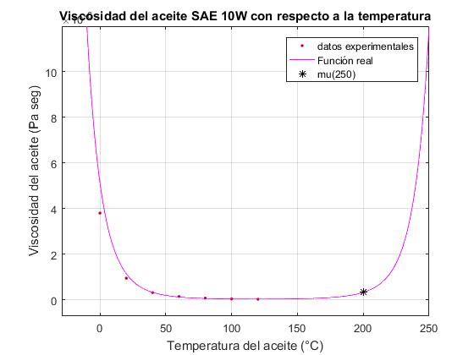

**EJERCICIO 5.**

En la siguiente tabla R es la resistencia de una bobina, en ohms, y T es la temperatura de la bobina, en C. Encuentre el mejor polinomio que ajuste los datos. Justifique su propuesta con el valor del coeficiente de correlacion de Pearson y la grafica de ajuste.

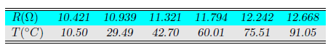

Matriz a resolver

%Temperatura de una bobina respecto a su resistencia

clc; close all; clear all

format long

res=[10.4210000000000,10.9390000000000,11.3210000000000,11.7940000000000,12.2420000000000,12.6680000000000]; %Resistencia en ohms

t=[10.5000000000000,29.4900000000000,42.7000000000000,60.0100000000000,75.5100000000000,91.0500000000000]; %Temperatura en °C

%Graficar para verificar la tendencia

plot(res,t,'o','MarkerSize',2,'MarkerFaceColor','r','MarkerEdgeColor','r')

grid on

%Se observa que los puntos tienen una tendencia lineal. Por lo tanto, se

%escoge como mejor aproximación el polinomio de grado 1

%Cálculo de los coeficientes del polinomio de primer grado

A=[length(t),sum(res);sum(res),sum(res.^2)];

b=[sum(t);sum(t.*res)];

[fil,col]=size(A); %Se cuentan las filas y columnas y se otorgan a variables

%Matriz de resultados no homogéneos

M=[A eye(size(A))]; %Formación de la matriz aumentada

for j=1:col

for i=j:fil-1 %Ciclo de burbuja

for h=j:fil-1

if abs(M(h,j))<abs(M(h+1,j))

aux=M(h,:);

M(h,:)=M(h+1,:);

M(h+1,:)=aux;

end

end

end

M(j,:)=M(j,:)/M(j,j); %Dividiendo entre el valor importante

for k=1:fil

if k~=j

M(k,:)=M(k,:)-M(j,:)*M(k,j);%Convirtiendo las filas no importantes en ceros

end

end

end

inv_A=M(:,col+1:2*fil);

x=inv_A*b;

syms R

a_0=x(1);a_1=x(2);

P_1=vpa(a_1*R+a_0,5);% O bien P=x(3)*L^2+x(2)*L+x(1)

disp('El polinomio de regresión de grado 1 es')

disp(P_1)

hold on

g1=ezplot(P_1,[min(res),max(res)]); %Para graficar el polinomio de grado 1

set(g1,'color','b')%Se definen las características de la gráfica

legend('datos experimentales','P_1')

title('Relación temperatura-resistencia en una bobina')

xlabel('Resistencia de la bobina (ohms)')

ylabel('Temperatura de la bobina (°C)')

%Coeficiente de correlación de Pearson

Sr_1=sum((t-subs(P_1,res)).^2);%Se obtiene la suma de residuales

St_1=sum((t-mean(t)).^2); %Sumas totales

r_1=sqrt((St_1-Sr_1)/St_1); %Coeficiente de correlación

disp('El coeficiente de correlación obtenido para el polinomio de grado 1 es de')

disp(r_1)

GRÁFICA.

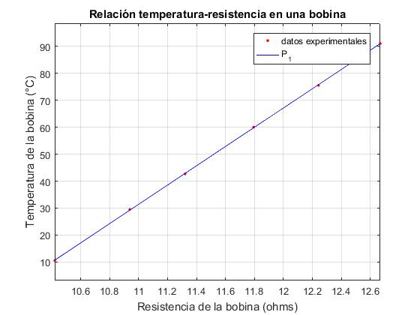

Resultados

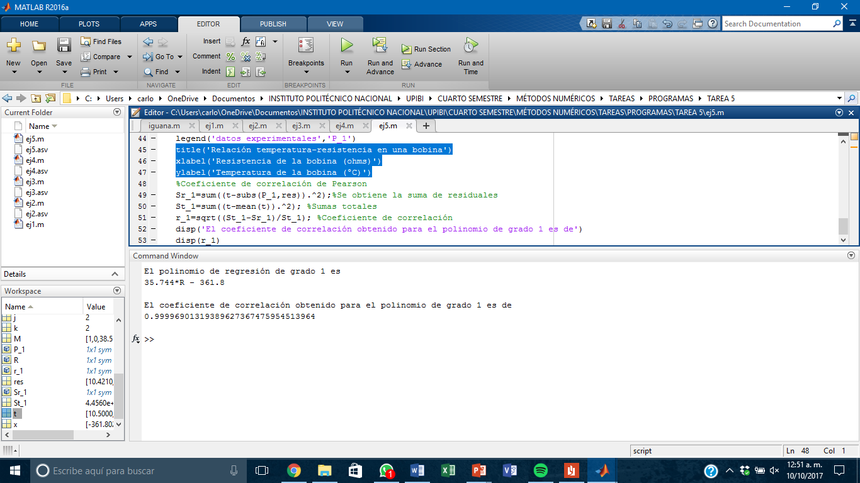

**Ejercicio 6.**

En 1601 el astrónomo alemán Johannes Kepler formulo su Tercera Ley del Movimiento Planetario

T = Cx3=2;

donde x es la distancia al Sol medida en millones de kilómetros, T es el periodo orbital en días y C es un constante.

Los datos (x; T) observados para los siguientes planetas del Sistema Solar son:

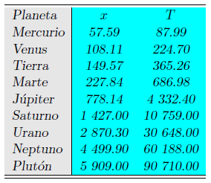

Encuentre el valor de la constante C y muestre que, efectivamente, el exponente de x es aproximadamente 3/2 linealizando el modelo potencial.

Final

a0=exponente

De acuerdo a los resultados a los resultados, el exponente de x es

Matriz a resolver

CODIGO.

%Tercera ley de Kepler

clc; close all; clear all

format long

d=[57.5900000000000,108.110000000000,149.570000000000,227.840000000000,778.140000000000,1427,2870.30000000000,4449.90000000000,5909]; %Distancia en millones de kilómetros

t=[87.9900000000000,224.700000000000,365.260000000000,686.980000000000,4332.40000000000,10759,30648,60188,90710]; %Periodo orbital en días

ln_t=log(t);ln_d=log(d);%Para modelo lineal

%Graficar para verificar la tendencia

plot(d,t,'o','MarkerSize',4,'MarkerFaceColor','b','MarkerEdgeColor','r')

hold on

%De la gráfica se observa que la relación es lineal. Por ello, el polinomio

%obtenido será de primer grado

grid on

figure

plot(ln_d,ln_t,'*','MarkerSize',4,'MarkerFaceColor','k','MarkerEdgeColor','r')

grid on

%Cálculo de los coeficientes del polinomio de segundo grado

A=[length(ln_t),sum(ln_d);sum(ln_d),sum(ln_d.^2)];

b=[sum(ln_t);sum(ln_t.*ln_d)];

[fil,col]=size(A); %Se cuentan las filas y columnas y se otorgan a variables

%Matriz de resultados no homogéneos

M=[A eye(size(A))]; %Formación de la matriz aumentada

for j=1:col

for i=j:fil-1 %Ciclo de burbuja

for l=j:fil-1

if abs(M(l,j))<abs(M(l+1,j))

aux=M(l,:);

M(l,:)=M(l+1,:);

M(l+1,:)=aux;

end

end

end

M(j,:)=M(j,:)/M(j,j); %Dividiendo entre el valor importante

for k=1:fil

if k~=j

M(k,:)=M(k,:)-M(j,:)*M(k,j);%Convirtiendo las filas no importantes en ceros

end

end

end

inv_A=M(:,col+1:2*fil);

x=inv_A*b;

syms X

a_0=x(1);

a_1=x(2);

C=exp(a_0);

expon=a_1;%Coeficientes reales de la función exponencial

T=vpa(C*X^vpa(expon));

disp('El modelo de la tercera ley de Kepler es')

disp(T)

hold on

%c) Gráfica del modelo obtenido

figure

plot(d,t,'o','MarkerSize',4,'MarkerFaceColor','m','MarkerEdgeColor','m')

hold on

ezplot(T,[0,6000])

grid on

title('Movimiento planetario');xlabel('Distancia al Sol (1x10^6 km)');ylabel('Periodo orbital(Días)');

legend('Datos experimentales','Modelo matemático')

%Coeficiente de correlación de Pearson

Sr=sum((t-subs(T,d)).^2);%Se obtiene la suma de residuales

St=sum((t-mean(t)).^2); %Sumas totales

r=vpa(sqrt((St-Sr)/St)); %Coeficiente de correlación

disp('El coeficiente de correlación obtenido para el modelo matemático')

disp(r)

GRÁFICA.

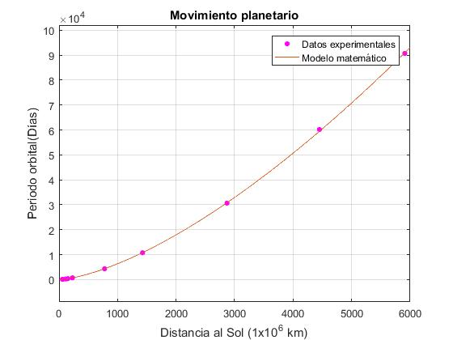

RESULTADOS.

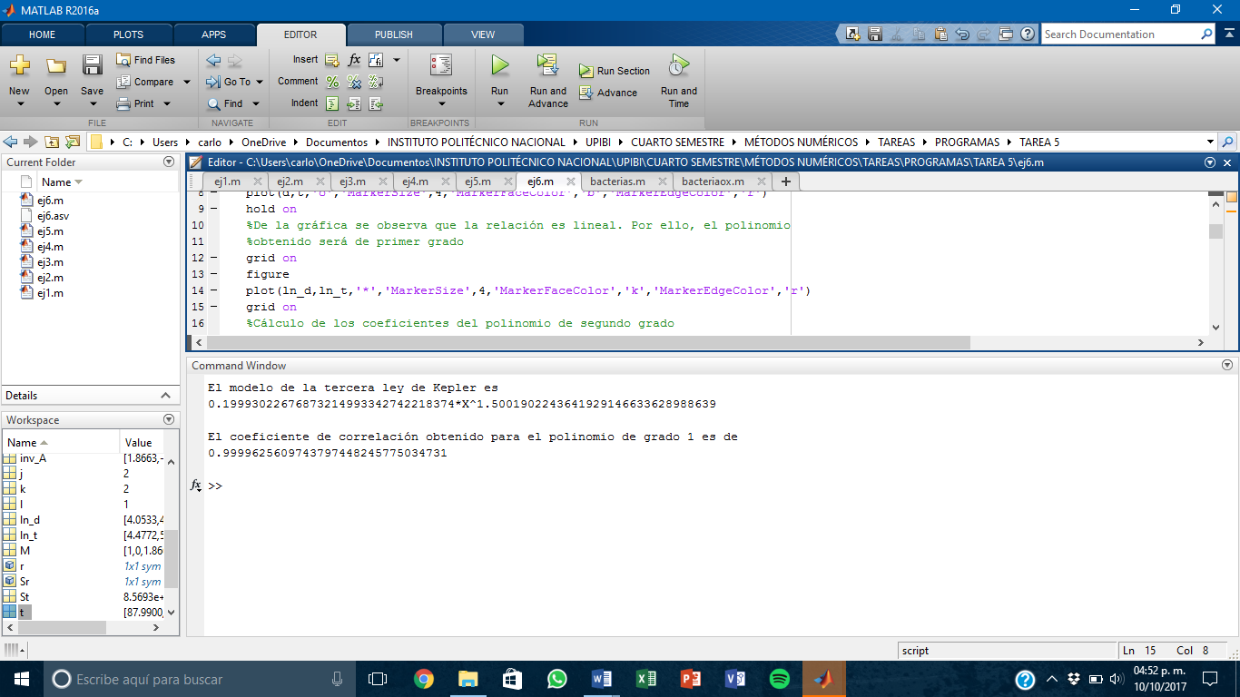

**Ejercicio 7.**

En la tabla

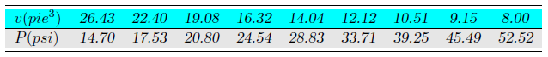

v es el volumen en pie3 de una lb de vapor de agua y P es la presión en psi. Para el mismo conjunto de puntos,

a) ajuste un modelo potencial 

b) ajuste un modelo racional 

Al graficar ambos modelos y los puntos ¿se aprecia alguna diferencia sustancial?, ¿a que se debe?

Con ambos modelos, calcule la presión de una lb de agua cuyo volumen es de 7 pies3.

a)

b)

Modelo potencial

Modelo racional

CÓDIGO

%Presión de volumen contra volumen

clc; close all; clear all

format long

v=[26.4300000000000,22.4000000000000,19.0800000000000,16.3200000000000,14.0400000000000,12.1200000000000,10.5100000000000,9.15000000000000,8]; %Volumen en ft^3

p=[14.7000000000000,17.5300000000000,20.8000000000000,24.5400000000000,28.8300000000000,33.7100000000000,39.2500000000000,45.4900000000000,52.5200000000000]; %Presión en psi

ln_p=log(p);ln_v=log(v);%Para modelo potencial

rec_p=1./p;%Para modelo racional

%Graficar para verificar la tendencia

plot(v,p,'o','MarkerSize',4,'MarkerFaceColor','b','MarkerEdgeColor','r')

grid on

hold on

figure

plot(ln_v,ln_p,'*','MarkerSize',4,'MarkerFaceColor','k','MarkerEdgeColor','k')

plot(v,rec_p,'*','MarkerSize',4,'MarkerFaceColor','m','MarkerEdgeColor','m')

grid on

%Cálculo de los coeficientes del polinomio de regresión potencial

A_1=[length(ln_p),sum(ln_v);sum(ln_v),sum(ln_v.^2)];

b_1=[sum(ln_p);sum(ln_p.*ln_v)];

[fil,col]=size(A_1); %Se cuentan las filas y columnas y se otorgan a variables

%Matriz de resultados no homogéneos

M=[A_1 eye(size(A_1))]; %Formación de la matriz aumentada

for j=1:col

for i=j:fil-1 %Ciclo de burbuja

for l=j:fil-1

if abs(M(l,j))<abs(M(l+1,j))

aux=M(l,:);

M(l,:)=M(l+1,:);

M(l+1,:)=aux;

end

end

end

M(j,:)=M(j,:)/M(j,j); %Dividiendo entre el valor importante

for k=1:fil

if k~=j

M(k,:)=M(k,:)-M(j,:)*M(k,j);%Convirtiendo las filas no importantes en ceros

end

end

end

inv_A_1=M(:,col+1:2*fil);

x_1=inv_A_1*b_1;

syms V

a_0=x_1(1);

a_1=x_1(2);

alfa=exp(a_0);

beta=a_1;%Coeficientes reales de la función exponencial

P=vpa(alfa*V^vpa(beta));

disp('La presión de vapor con respecto al volumen está dado por')

disp(P)

%Cálculo de los coeficientes del polinomio racional

A_2=[length(rec_p),sum(v);sum(v),sum(v.^2)];

b_2=[sum(rec_p);sum(rec_p.*v)];

[fil,col]=size(A_2); %Se cuentan las filas y columnas y se otorgan a variables

%Matriz de resultados no homogéneos

M=[A_2 eye(size(A_2))]; %Formación de la matriz aumentada

for j=1:col

for i=j:fil-1 %Ciclo de burbuja

for l=j:fil-1

if abs(M(l,j))<abs(M(l+1,j))

aux=M(l,:);

M(l,:)=M(l+1,:);

M(l+1,:)=aux;

end

end

end

M(j,:)=M(j,:)/M(j,j); %Dividiendo entre el valor importante

for k=1:fil

if k~=j

M(k,:)=M(k,:)-M(j,:)*M(k,j);%Convirtiendo las filas no importantes en ceros

end

end

end

inv_A_2=M(:,col+1:2*fil);

x_2=inv_A_2*b_2;

a_0=x_2(1); a_1=x_2(2);

alfa_1=a_0;beta_1=a_1;

P_1=vpa(1/(alfa_1+beta_1*V));

disp('La presión de vapor con respecto al volumen está dada por')

disp(P_1)

hold on

%c) Gráfica del modelo obtenido

figure

plot(v,p,'o','MarkerSize',4,'MarkerFaceColor','m','MarkerEdgeColor','m')

hold on

g1=ezplot(P,[8,28]); %Para graficar el modelo potencial

g2=ezplot(P_1,[8,28]); %Para graficar el modelo racional

set(g1,'color','r')%Se definen las características de la gráfica

set(g2,'color','b')%Se definen las características de la gráfica

grid on

title('Presión de vapor respecto al volumen del agua');xlabel('Volumen del agua (ft^3)');ylabel('Presión de vapor (psi)');

legend('Datos experimentales','Modelo potencial','Modelo racional')

%Sustitución para 7ft^3

pre_1=subs(P,7);pre_2=subs(P_1,7);

fprintf('La presión de vapor de 7 ft^3 de agua de acuerdo al modelo potencial es de %f psi \n',pre_1);

fprintf('La presión de vapor de 7 ft^3 de agua de acuerdo al modelo racional es de %f psi \n',pre_2);

%Coeficiente de correlación de Pearson para modelo potencial

Sr_1=sum((p-subs(P,v)).^2);%Se obtiene la suma de residuales del modelo potencial

Sr_2=sum((p-subs(P_1,v)).^2);%Se obtiene la suma de residuales del modelo racional

St=sum((p-mean(p)).^2); %Sumas totales

r_1=vpa(sqrt((St-Sr_1)/St)); %Coeficiente de correlación

disp('El coeficiente de correlación del modelo matemático potencial es de')

disp(r_1)

r_2=vpa(sqrt((St-Sr_2)/St)); %Coeficiente de correlación

disp('El coeficiente de correlación del modelo matemático potencial es de')

disp(r_2)

GRÁFICA

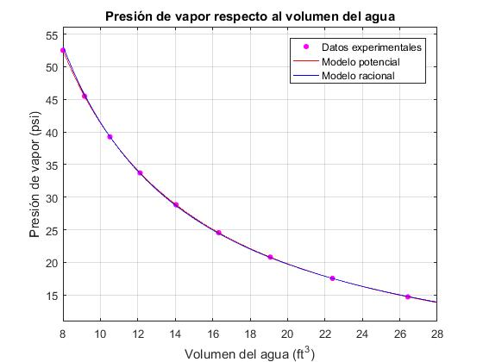

RESULTADOS.

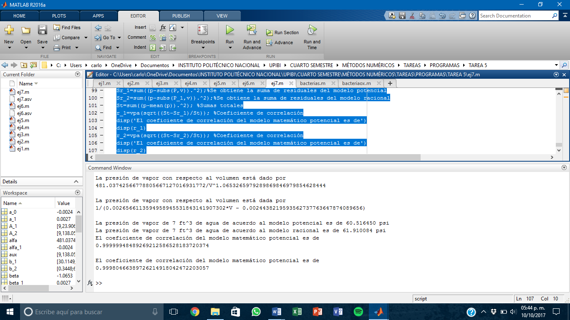

PREGUNTA:

Al graficar ambos modelos y los puntos ¿se aprecia alguna diferencia sustancial?, ¿a qué se debe?

**Ejercicio 8.**

En el estudio de la constante de velocidad k de una reacción química a diferentes temperaturas, se obtuvieron los siguientes resultados:



Calcule el factor de frecuencia z y la energía de activación E, en J/mol, suponiendo que los datos experimentales siguen la Ley de Arrhenius

k = ze􀀀E=(1:98T):

Linealizando

Matriz a resolver:

CODIGO.

%Velocidad de reacción

clc; close all; clear all

format long

t=[293,300,320,340,360,380,400]; %Temperatura en K

k=[8.53000000000000e-05,0.000191000000000000,0.00156000000000000,0.0100000000000000,0.0522000000000000,0.228400000000000,0.863100000000000]; %velocidad de reacción

ln_k=log(k);rec_t=1./t;%Para modelo lineal

%Graficar para verificar la tendencia

plot(t,k,'o','MarkerSize',4,'MarkerFaceColor','b','MarkerEdgeColor','r')

hold on

grid on

figure

plot(rec_t,ln_k,'*','MarkerSize',4,'MarkerFaceColor','k','MarkerEdgeColor','r')

grid on

%Cálculo de los coeficientes del polinomio de segundo grado

A=[length(ln_k),sum(rec_t);sum(rec_t),sum(rec_t.^2)];

b=[sum(ln_k);sum(ln_k.*rec_t)];

[fil,col]=size(A); %Se cuentan las filas y columnas y se otorgan a variables

%Matriz de resultados no homogéneos

M=[A eye(size(A))]; %Formación de la matriz aumentada

for j=1:col

for i=j:fil-1 %Ciclo de burbuja

for l=j:fil-1

if abs(M(l,j))<abs(M(l+1,j))

aux=M(l,:);

M(l,:)=M(l+1,:);

M(l+1,:)=aux;

end

end

end

M(j,:)=M(j,:)/M(j,j); %Dividiendo entre el valor importante

for q=1:fil

if q~=j

M(q,:)=M(q,:)-M(j,:)*M(q,j);%Convirtiendo las filas no importantes en ceros

end

end

end

inv_A=M(:,col+1:2*fil);

x=inv_A*b;

syms T

a_0=x(1);a_1=x(2);

z=exp(a_0); expon=a_1;E=-1.98*a_0;%Coeficientes reales de la función exponencial

K=vpa(z*exp(a_1/T));

disp('El modelo de la velocidad de reacción es')

disp(K)

hold on

%c) Gráfica del modelo obtenido

figure

plot(t,k,'o','MarkerSize',4,'MarkerFaceColor','m','MarkerEdgeColor','m')

hold on

ezplot(K,[290,410])

grid on

title('Velocidad de reacción conforme a la ley de Arrhenius');xlabel('Temperatura (K)');ylabel('Velocidad de reacción');

legend('Datos experimentales','Modelo matemático')

%Coeficiente de correlación de Pearson

Sr=sum((k-subs(K,t)).^2);%Se obtiene la suma de residuales

St=sum((k-mean(k)).^2); %Sumas totales

r=vpa(sqrt((St-Sr)/St)); %Coeficiente de correlación

disp('El coeficiente de correlación obtenido para el polinomio de grado 1 es de')

disp(r)

GRÁFICA

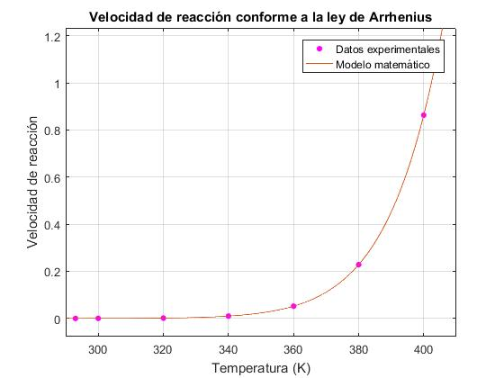

RESULTADOS

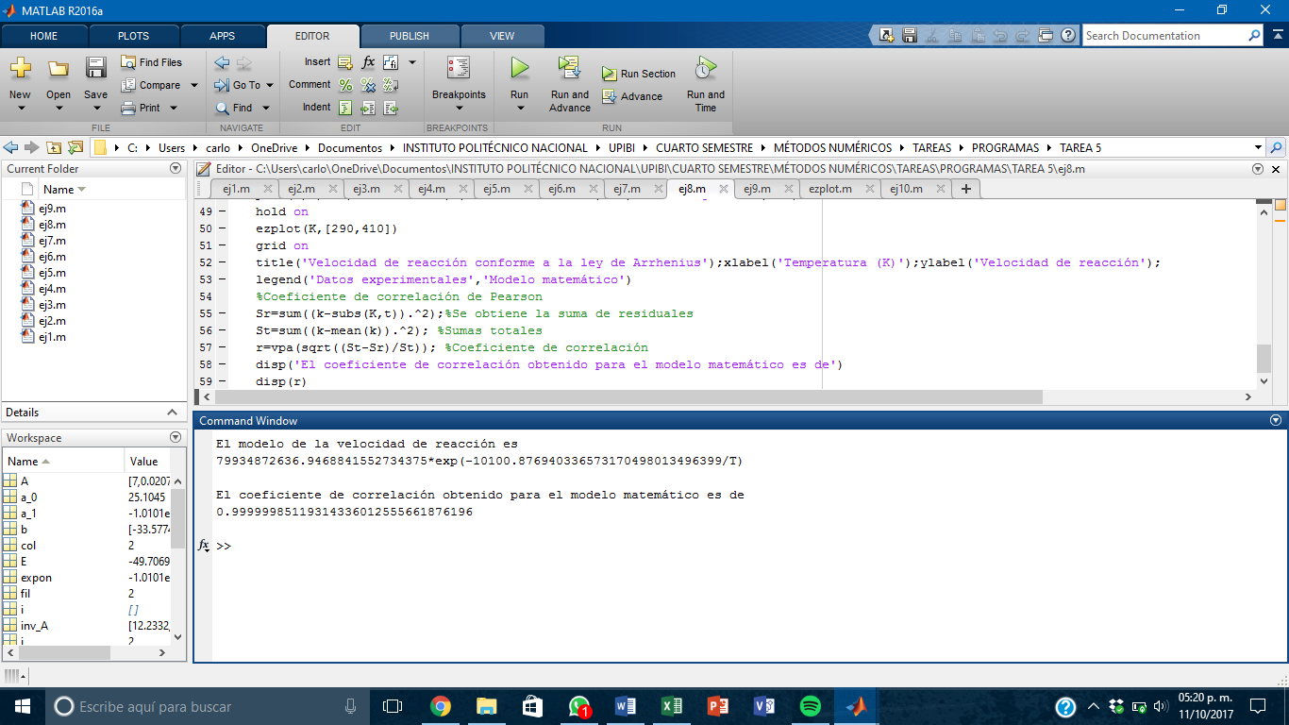

**Ejercicio 9.**

La siguiente tabla de datos muestra la evolución de una enfermedad contagiosa, donde t indica el tiempo en días y c el número de personas contagiadas.

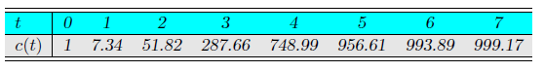

Halle un ajuste polinomico de menor grado con índice de determinación mayor a 0.99. ¿Cuál es el error cuadrático?

Ajuste los datos a un modelo de crecimiento logístico de la forma:



Compare los coeficientes de determinación y el error de ambos modelos.

Linealizando

Matriz a resolver

Inciso a): Polinomio de grado 5

Inciso b)

CÓDIGO

%Evolucion de una enfermedad contagiosa

clc; close all; clear all

format long

t=[0,1,2,3,4,5,6,7]; %Tiempo

c=[1,7.34,51.82,287.66,748.99,956.61,993.89,999.17]; %Numero de personas contagiadas con respecto al tiempo

%Inciso a

%Graficar para verificar la tendencia

plot(t,c,'o','MarkerSize',4,'MarkerFaceColor','b','MarkerEdgeColor','b')

hold on

%Cálculo de los coeficientes del polinomio de segundo grado

A=[length(c),sum(t),sum(t.^2),sum(t.^3),sum(t.^4),sum(t.^5);sum(t),sum(t.^2),sum(t.^3),sum(t.^4),sum(t.^5),sum(t.^6);sum(t.^2),sum(t.^3),sum(t.^4),sum(t.^5),sum(t.^6),sum(t.^7);sum(t.^3),sum(t.^4),sum(t.^5),sum(t.^6),sum(t.^7),sum(t.^8);sum(t.^4),sum(t.^5),sum(t.^6),sum(t.^7),sum(t.^8),sum(t.^9);sum(t.^5),sum(t.^6),sum(t.^7),sum(t.^8),sum(t.^9),sum(t.^10)];

b=[sum(c);sum(c.*t);sum(c.*t.^2);sum(c.*t.^3);sum(c.*t.^4);sum(c.*t.^5)];

[fil,col]=size(A); %Se cuentan las filas y columnas y se otorgan a variables

%Matriz de resultados no homogéneos

M=[A eye(size(A))]; %Formación de la matriz aumentada

for j=1:col

for i=j:fil-1 %Ciclo de burbuja

for l=j:fil-1

if abs(M(l,j))<abs(M(l+1,j))

aux=M(l,:);

M(l,:)=M(l+1,:);

M(l+1,:)=aux;

end

end

end

M(j,:)=M(j,:)/M(j,j); %Dividiendo entre el valor importante

for q=1:fil

if q~=j

M(q,:)=M(q,:)-M(j,:)*M(q,j);%Convirtiendo las filas no importantes en ceros

end

end

end

inv_A=M(:,col+1:2*fil);

x=inv_A*b;

syms T

a_0=x(1);a_1=x(2);a_2=x(3);a_3=x(4);a_4=x(5);a_5=x(6);

C=vpa(a_5*T^5+a_4*T^4+a_3*T^3+a_2*T^2+a_1*T+a_0,15);

disp('El polinomio de grado 5 para la aproximación a la función es')

disp(C)

figure

plot(t,c,'o','MarkerSize',4,'MarkerFaceColor','r','MarkerEdgeColor','r')

hold on

ezplot(C,[0,7])

grid on

title('Evolución de una enfermedad contagiosa respecto al tiempo');xlabel('Tiempo transcurrido (días)');ylabel('Personas contagiadas');legend('valores experimentales','P_5(t)')

%Coeficiente de correlación de Pearson

Sr=sum((c-subs(C,t)).^2);%Se obtiene la suma de residuales

St=sum((c-mean(c)).^2); %Sumas totales

r=vpa(sqrt((St-Sr)/St)); %Coeficiente de correlación

disp('El coeficiente de correlación obtenido para el polinomio de grado 5 es de')

disp(r)

%inciso b

%Del análisis del comportamiento de la función logística.

Y=1./c;X=exp(-2*t);

figure

plot(X,Y,'*','MarkerSize',4,'MarkerFaceColor','k','MarkerEdgeColor','k')

grid on

%Cálculo de los coeficientes del polinomio de segundo grado

A=[length(Y),sum(X);sum(X),sum(X.^2)]

b=[sum(Y);sum(Y.*X)]

[fil,col]=size(A); %Se cuentan las filas y columnas y se otorgan a variables

%Matriz de resultados no homogéneos

M=[A eye(size(A))]; %Formación de la matriz aumentada

for j=1:col

for i=j:fil-1 %Ciclo de burbuja

for l=j:fil-1

if abs(M(l,j))<abs(M(l+1,j))

aux=M(l,:);

M(l,:)=M(l+1,:);

M(l+1,:)=aux;

end

end

end

M(j,:)=M(j,:)/M(j,j); %Dividiendo entre el valor importante

for q=1:fil

if q~=j

M(q,:)=M(q,:)-M(j,:)*M(q,j);%Convirtiendo las filas no importantes en ceros

end

end

end

inv_A=M(:,col+1:2*fil);

x=inv_A*b;

a_0=x(1)

a_1=x(2)

a=a_0; b=a_1;%Coeficientes reales de la función exponencial

C_1=vpa(1/(a+b*exp(-2*T)));

disp('El modelo de contagio de la enfermedad es')

disp(C_1)

hold on

%c) Gráfica del modelo obtenido

figure

plot(t,c,'o','MarkerSize',4,'MarkerFaceColor','m','MarkerEdgeColor','m')

hold on

ezplot(C_1,[0,7])

grid on

title('Evolución de una enfermedad contagiosa respecto al tiempo');xlabel('Tiempo transcurrido (días)');ylabel('Personas contagiadas');legend('valores experimentales','P_5(t)')

%Coeficiente de correlación de Pearson

Sr=sum((c-subs(C_1,t)).^2);%Se obtiene la suma de residuales

St=sum((c-mean(c)).^2); %Sumas totales

r=vpa(sqrt((St-Sr)/St)); %Coeficiente de correlación

disp('El coeficiente de correlación obtenido para el modelo del tipo de la ecuación logística es de')

disp(r)

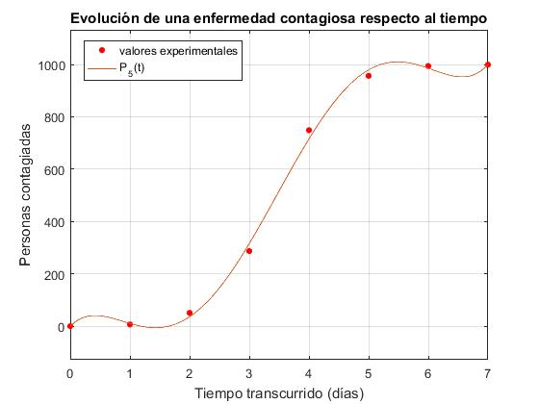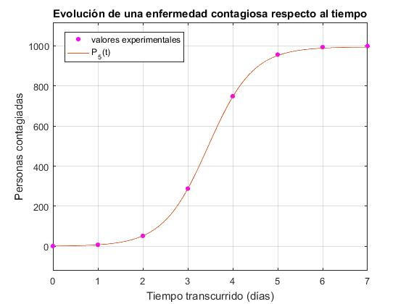

RESULTADOS

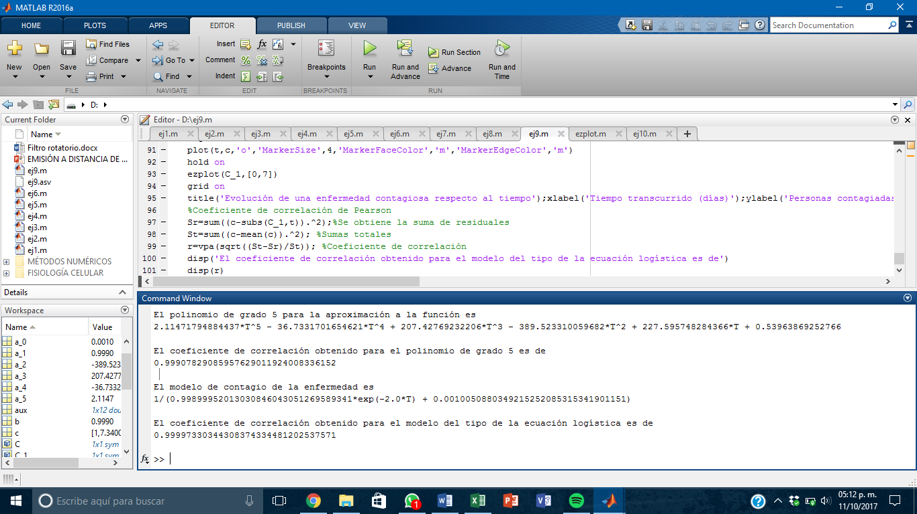



**EJERCICIO 10.**

Matis y Wehrly elaboraron la siguiente tabla de datos respecto a la proporción de peces de agua dulce que sobrevivieron a niveles fijos de contaminación térmica durante diversos periodos.

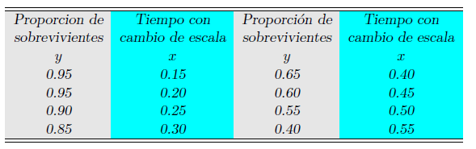

Un modelo propuesto para estos datos acerca de la proporción de sobrevivientes a la contaminación térmica es





Linealice el modelo y estime los parámetros y

Matriz a resolver

CÓDIGO

%Peces sobrevivientes

clc; close all; clear all

format long

x=[0.15,0.20,0.25,0.30,0.40,0.45,0.50,0.55]; %Tiempo con cambio de escala

y=[0.95,0.95,0.90,0.85,0.65,0.60,0.55,0.40]; %Proporcion de sobrevivientes

Ye=log(-log(y));X1=log(x);

%Para modelo lineal

%Graficar para verificar la tendencia

plot(x,y,'o','MarkerSize',4,'MarkerFaceColor','b','MarkerEdgeColor','r')

hold on

grid on

figure

plot(X1,Ye,'*','MarkerSize',4,'MarkerFaceColor','k','MarkerEdgeColor','r')

grid on

%Cálculo de los coeficientes del polinomio de segundo grado

A=[length(Ye),sum(X1);sum(X1),sum(X1.^2)];

b=[sum(Ye);sum(Ye.*X1)];

[fil,col]=size(A); %Se cuentan las filas y columnas y se otorgan a variables

%Matriz de resultados no homogéneos

M=[A eye(size(A))]; %Formación de la matriz aumentada

for j=1:col

for i=j:fil-1 %Ciclo de burbuja

for l=j:fil-1

if abs(M(l,j))<abs(M(l+1,j))

aux=M(l,:);

M(l,:)=M(l+1,:);

M(l+1,:)=aux;

end

end

end

M(j,:)=M(j,:)/M(j,j); %Dividiendo entre el valor importante

for q=1:fil

if q~=j

M(q,:)=M(q,:)-M(j,:)*M(q,j);%Convirtiendo las filas no importantes en ceros

end

end

end

inv_A=M(:,col+1:2*fil);

l=inv_A*b;

syms X

a_0=l(1);a_1=l(2);

alpha=exp(a_0); beta=a_1;%Coeficientes reales de la función exponencial

Y=vpa(exp(-alpha*X^vpa(beta)),20);

disp('El modelo de la velocidad de reacción es')

disp(Y)

hold on

%c) Gráfica del modelo obtenido

figure

plot(x,y,'o','MarkerSize',4,'MarkerFaceColor','b','MarkerEdgeColor','b')

hold on

ezplot(Y,[0.1,0.6])

grid on

title('Peces sobrevivientes en agua contaminada');xlabel('Tiempo');ylabel('Proporcion de sobrevivientes');

legend('Datos experimentales','Modelo matemático')

%Coeficiente de correlación de Pearson

Sr=sum((y-subs(Y,x)).^2);%Se obtiene la suma de residuales

St=sum((y-mean(y)).^2); %Sumas totales

r=vpa(sqrt((St-Sr)/St)); %Coeficiente de correlación

disp('El coeficiente de correlación obtenido para el polinomio de grado 1 es de')

disp(r)

GRÁFICA

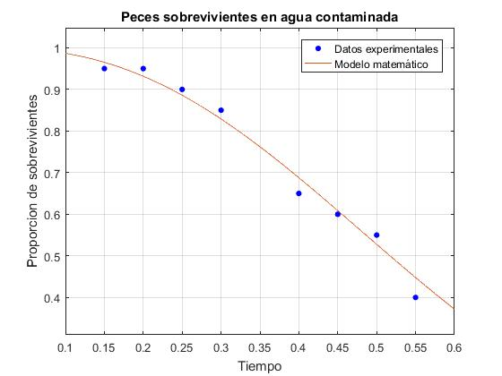

RESULTADOS

